Segelsällskapet Vättern inbjuder till regatta
lördagen den 17 juni 2023 för kölbåtar.

Vi seglar om Kungakannan och Kungaracet. Regattan är öppen för alla kölbåtar tillhörande klubb som är medlem i Svenska Seglarförbundet med följande begränsningar:
- För att segla om inteckning i Kungakannnan krävs att båten tillhör en Vätternklubb och att båten har hemmahamn i Vättern och är av typ C/R (Crusing /Racing) eller Cr (Crusing)
- Alla båtar tävlar samtidigt i Kungaracet. Denna allmänna klass omfattar även kategori R/S Racing Sport och är öppen också för båtar tillhörande segelsällskap utanför Vättern. Tävling i Kungaracet ingår i Vänern Vättern SRS Cup.
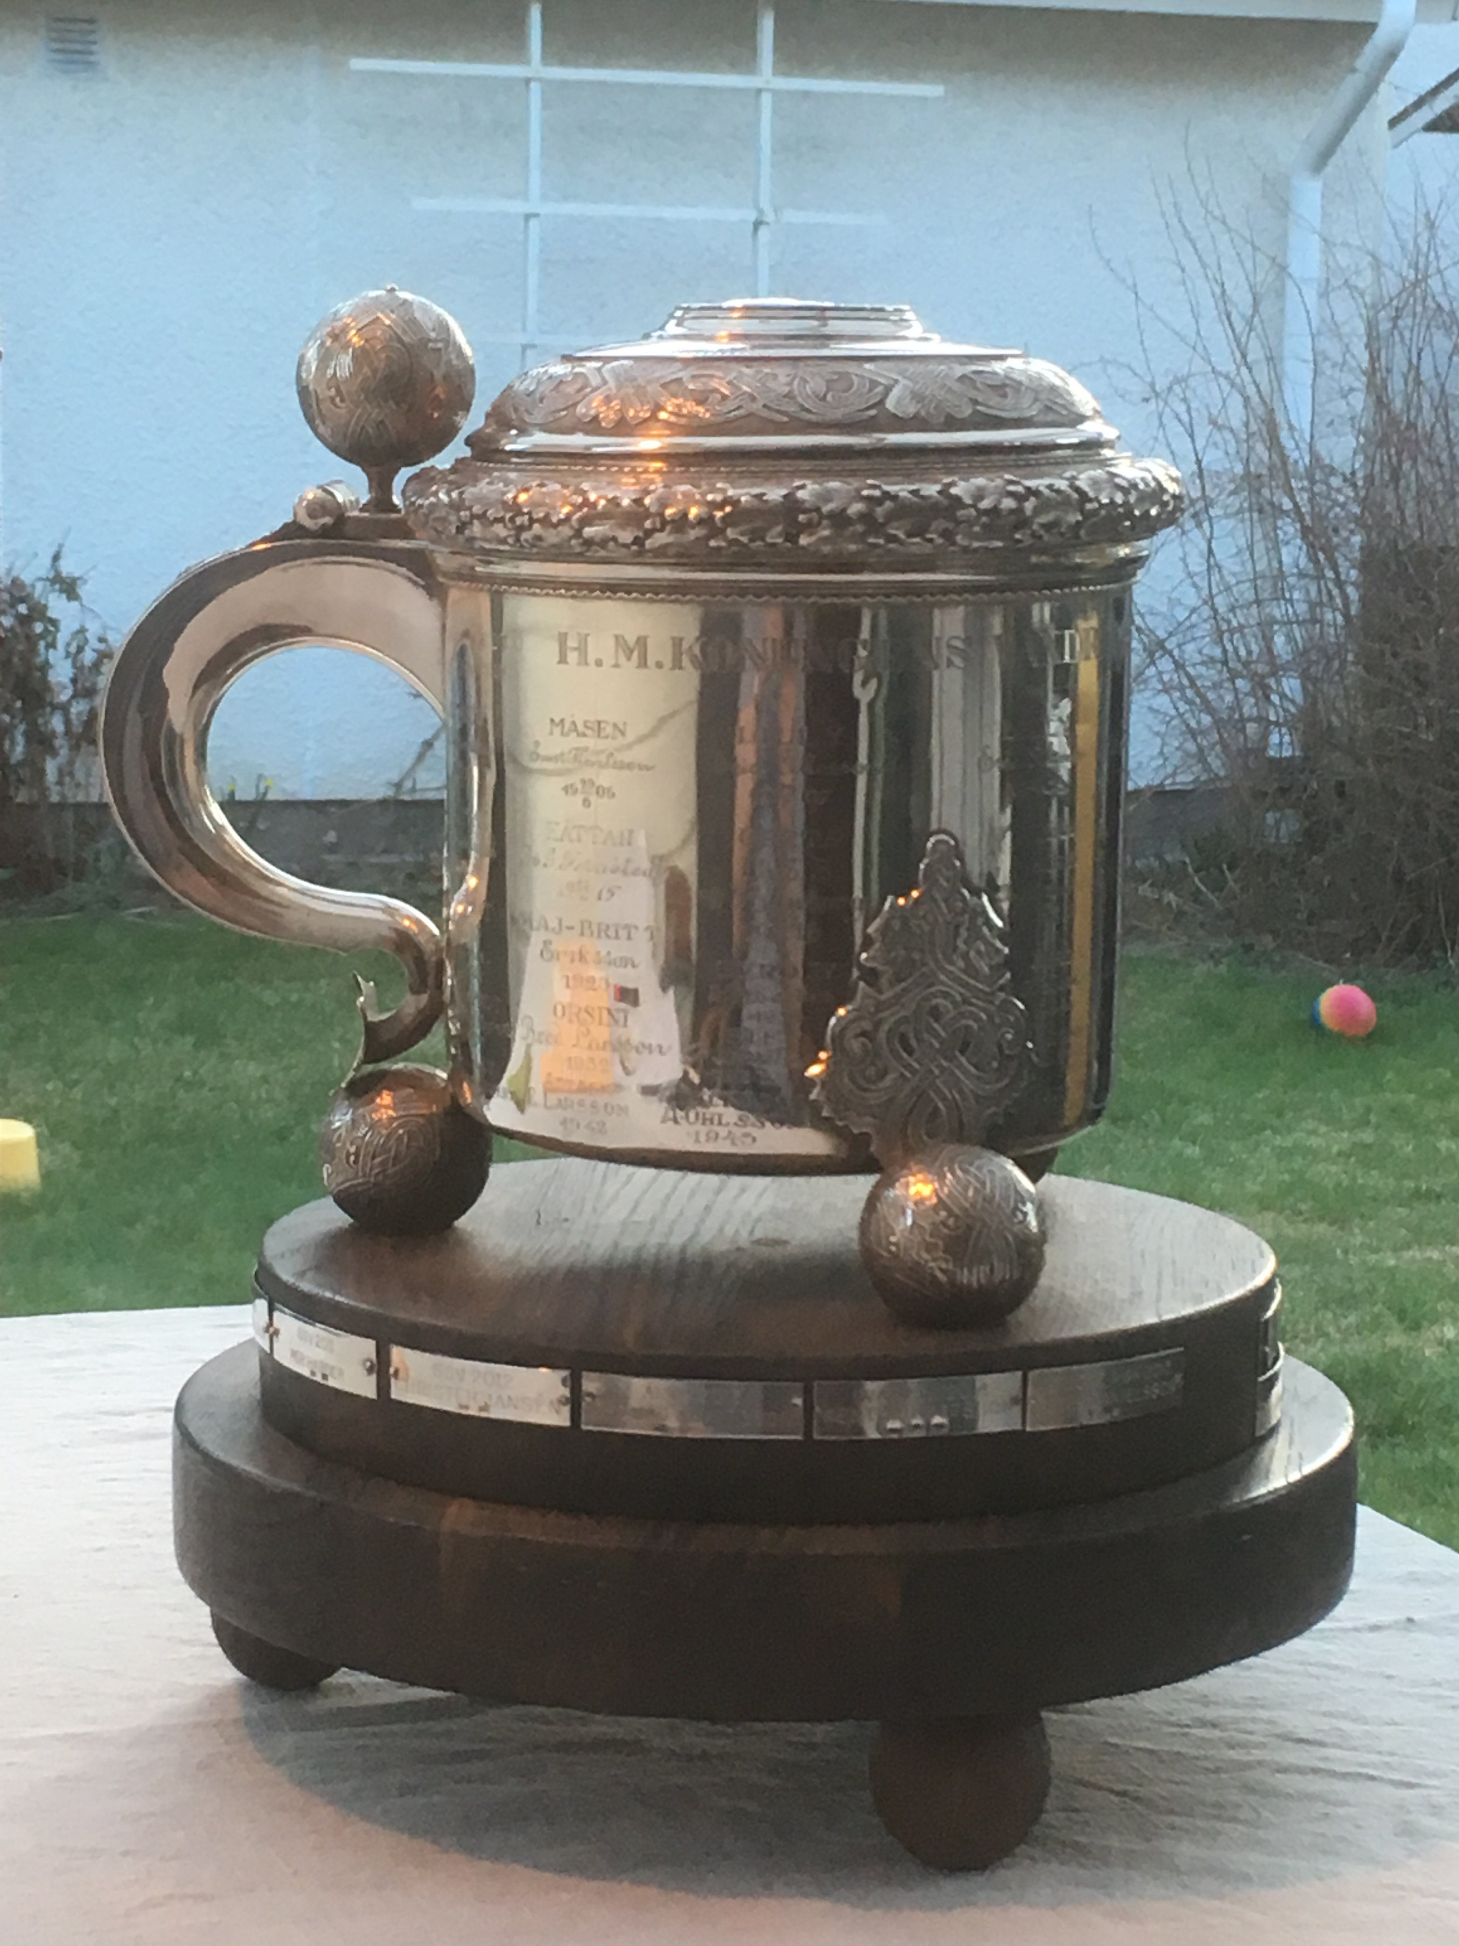
Kungakannan är uppsatt av H.M. Konung Oscar II år 1905:

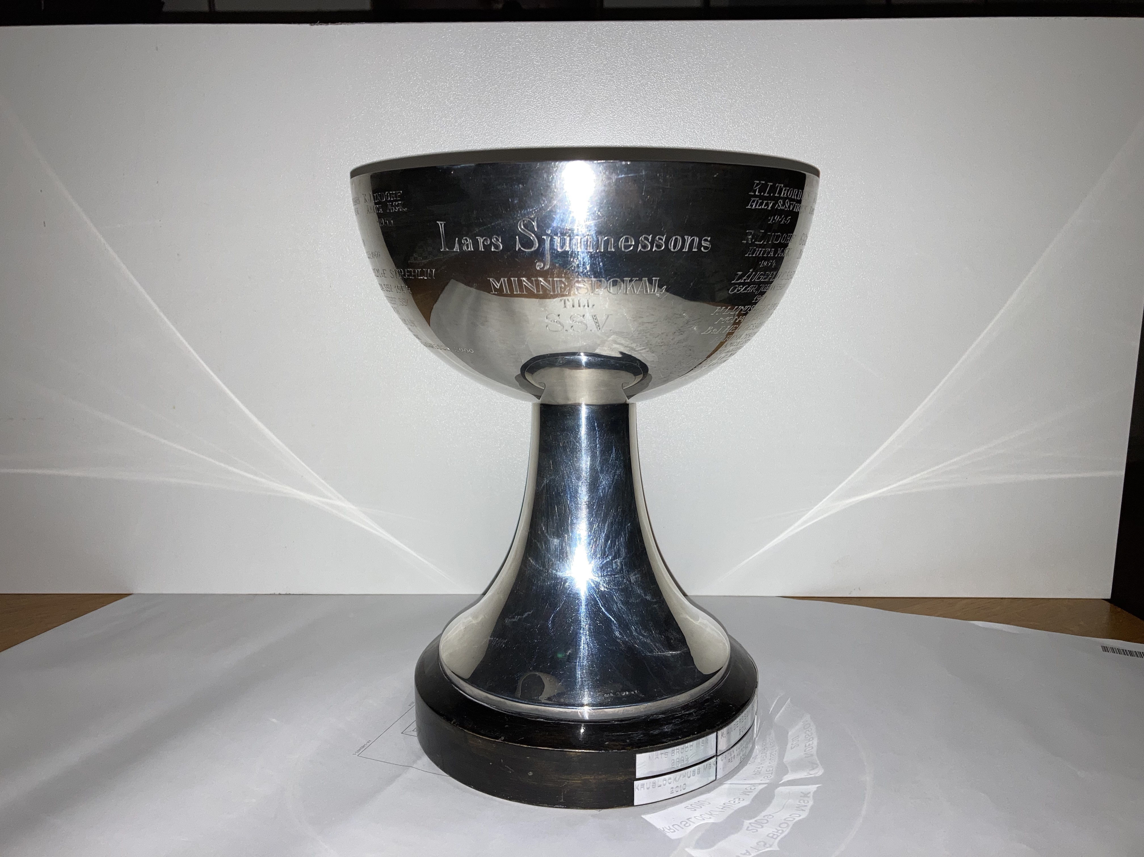
I Kungaracet tävlar vi om en inteckning i Lars Sjunnessons Minnespokal som har vandrat i sällskapet sedan 1945:

Vandringspriserna är ständigt vandrande och får inte medtagas av vinnare utanför Vättern (ev aktuellt för Lars Sjunnessons Minnespokal). Om vandringspriset medtages så ansvarar vinnaren för att det återlämnas till SSV senast i April 2023.

Middag måste anmälas/betalas i förväg senast tisdag 13 juni och kostar 140kr + ev dryck som kan inköpas i klubbhuset. Middagen levereras av Anna S. Mat och består av Bowl med lax & räkor, romanasallad, picklad lök, grönt samt klassisk ceasardressing &krutonger , hembakatbröd bröd eller ett vegetariskt alternativ. Middagsgästen måste ange alternativ vid beställningen/betalningen. Middagen kommer att serveras strax efter att sista båt har kommit i mål.

Bana: Start och mål vid fyren. Start kl 10.00. (Varning 09.55) Bansträckning Vadstena- Fjuk – Jungfrun eller omvänt, 17 DM. Bansträckning meddelas vid Skepparmötet

Vi seglar efter SRS eller SRSs (shorthanded) och gör en gemensam start. SRS tal enligt Mätbrev kan åberopas. Bortval av ”flygande segel” dvs segel som hissas ovan/framför förstaget görs i förväg vid registreringen. Alla båtar registreras senast på lördag morgon kl 07.45 - 08.45. Varje båt kommer alltså att få ett av 4 möjliga SRS-tal. Vi behöver vara minst 5 båtar för att genomföra tävlingen eftersom vi vill upprätthålla status på seglingen och motivera att upprätthålla funktionärsbemanningen på en lördag i juni.

Båtar som seglar shorthanded skall vara 2 personer. Det är inte tillåtet att segla ensam av säkerhetsskäl.

Seglingarna följer ”Kappseglingsreglerna 2021 - 2024” (KSR) utgiven av Svenska Seglarförbundet. Seglingsföreskrifterna består av KSR Appendix S med komplettering enligt denna inbjudan. Ref https://issuu.com/svensksegling/docs/kappseglingsreglerna_2021-2024_5736c024094a9f?fr=sMzU4MDk1NzA0OQ . Vi kategoriserar seglingen som GRÖN dvs vi har ingen auktoriserad domare knuten till seglingen och inte full kappseglingsorganisation men vi har funktionärer vid start/mål och sköter seglingen efter bästa förmåga inklusive eventuella protester.

Den gröna pricken i hamninloppet och Dianapricken ca 1 DM norr Tycklingepricken är fria men övrig utprickning gäller. Startlinje är mellan en boj rätt ut i pirens riktning och flaggmasten på piren. Närmast piren begränsas startlinjen av den röda pricken vid fyren. Gå ej nära de nya bryggorna från lilla hamnarmen, det finns förankring som ni riskerar att inte gå fri för.

Max seglingstid för första båt är 6 timmar och ytterligare 1 timma för därefter följande båtar. Om tiden överskrids så skickar vi ut meddelande till angiven mobiltelefon till samtliga deltagare.

Startavgift: 200:-

Anmälan: Fyll i anmälan och lämna vid registreringen eller bifoga i ett email till bo.roxber@gmail.com och betala med Swish till 123 598 30 85 eller kontant senast vid registreringen Lördag 07:45–8:45 i SSV:s klubbhus. Skicka gärna preliminär anmälan så kan vi lägga upp startlista i förväg säkra minst 5 deltagare.

Skepparmöte kl 08:45 utanför klubbhuset

Eventuella protester skall inlämnas senast 0,5 h efter målgång. Resultat meddelas utanför klubbhuset så snart sista båt har kommit mål och vi har hunnit registrera resultatet i datorn.

Villkor för att delta:

1. Varje tävlande båt skall vara ansvars-försäkrad.
2. Tävlande deltar i regattan helt på egen risk. Se KSR 4, besluta att kappsegla.
SSV har inget ansvar för sak- eller personskador som någon råkat ut för i samband med eller före, under eller efter regattan.
3. I och med att en båt startat kappseglingen accepterar man att resultatlistan och eventuella bilder publiceras på internet.
4. Det skall minst var 2 personer på varje båt

Startprocedur
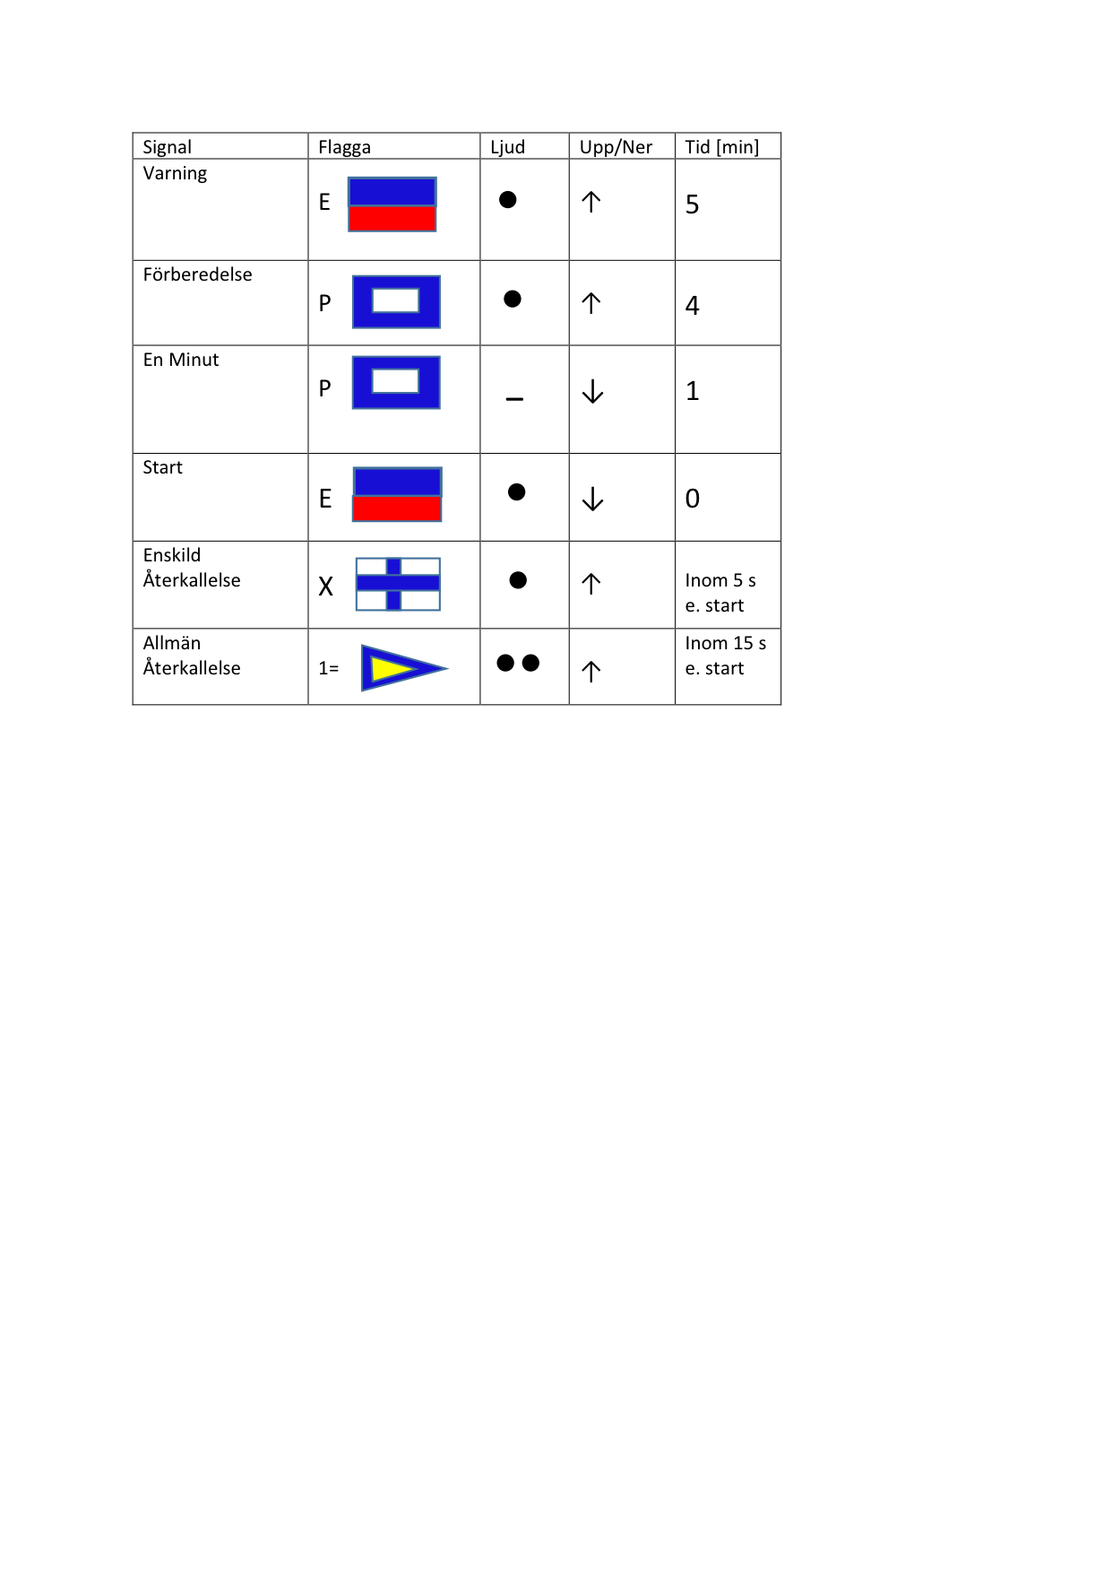

Välkomna

